COLLEZIONE DI RUBINETTERIA PER l’AMBIENTE BAGNO

Il nuovo minimalismo TECNICO,
MA ANCHE ESTETICO, si chiama IXMO:
DIVERSE FUNZIONI in uno spazio ridotto

Design: Dominik Tesseraux

Dal sapere tecnologico nasce un’idea di rubinetteria che unisce il gusto per il bello al massimo comfort.
Produzione high-tech e prezioso lavoro artigianale uniti da un grande spirito di innovazione. Questa l’essenza di IXMO, la collezione di rubinetteria pluripremiata disegnata da Dominik Tesseraux per KEUCO, marchio di punta tedesco che presenta un concept in cui progettazione e funzionalità si sposano alla perfezione.
Partendo dall’idea less is more, il team KEUCO ha lavorato su un nuovo minimalismo che elimina tutte le cose superflue.
Proprio come nel concept IXMO. La rubinetteria unisce miscelatore monocomando e allacciamento per tubo flessibile in un solo modulo: in questo modo, grazie a un unico elemento di rubinetteria alla parete, si ottengono libertà nella progettazione del bagno e un dispendio per il montaggio nettamente ridotto.
"Il minimalismo IXMO detta standard nella creazione dello spazio bagno”, dichiara Dominik Tesseraux. “E’ un prodotto che convince grazie all’eccellenza del design unito al confort d’uso e alla tecnologia che incorpora tantissime funzioni in un unico prodotto. Ad esempio, in un unico prodotto si fondono termostatico, rubinetto d’arresto e deviatore, presa acqua a muro e supporto doccetta a parete”.

LA QUALITÀ SENZA COMPROMESSI NON È MAI FUORI MODA
IXMO è quindi coerente espressione di leggerezza nelle forme e di riduzione del numero dei moduli a parete. Rientra nella filosofia di KEUCO per cui il design di prodotto non ha solo valenza estetica.
IXMO è un’icona di design che presenta anche altri vantaggi: temperatura e quantità dell’acqua possono essere limitate in qualsiasi momento in base alle necessità dell’utente.
Ciò comporta un risparmio in termini di costi ed energia. Ed estrema facilità di pulizia per un solo elemento a parete.
I prodotti KEUCO sono il risultato di un intenso lavoro di sviluppo, dell’utilizzo dei migliori materiali e di una lavorazione accurata.
Per ottenere determinate forme, il lavoro manuale è imprescindibile, tra cui, in particolare, la levigatura di certe geometrie. In particolare, IXMO è uniforme a 360°: la sporgenza delle parti esterne è sempre pari a 80mm e assicura un risultato armonico e bello da vedere. Le rosette, disponibili rotonde o quadrate, supportano l’eleganza minimalista della collezione.

CONFIGURATORE IXMO
A completamento, KEUCO ha realizzato inoltre un sistema per progettare facilmente il proprio bagno con la collezione IXMO.

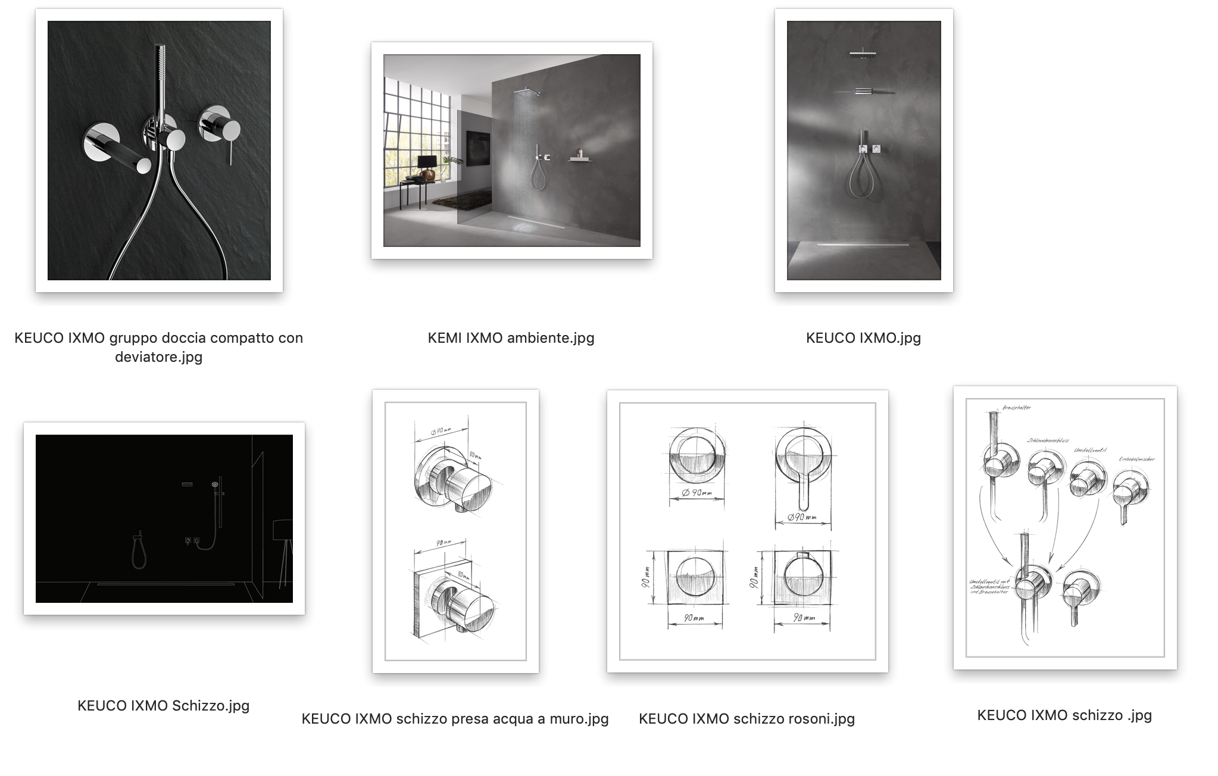

CHI È KEUCO
KEUCO è un’azienda tedesca fondata nel 1953, conosciuta a livello mondiale per la produzione di rubinetterie, accessori, mobili, lavabi e specchi e complementi per bagni di design.
Mission dell’azienda è produrre elementi che siano in grado di esprimere allo stesso tempo forme estetiche e funzionalità razionali. Più del 93% di tutti i prodotti KEUCO è fabbricato in Germania. Il know-how degli stabilimenti tedeschi e dei collaboratori altamente qualificati, costituisce la base della produzione dell’azienda tedesca, orientata alla qualità.
Il 5% circa dei prodotti viene fabbricato nell’UE e circa il 2% in Paesi extra-UE. Per rimanere concorrenziali nel lungo periodo, tutti i prodotti KEUCO vengono sottoposti agli stessi elevati standard qualitativi e realizzati secondo precise specifiche, nel rispetto di procedure di garanzia della qualità e di rigorosi controlli qualità.

“Il requisito più importante per l’alta qualità su cui noi quotidianamente puntiamo sono i nostri collaboratori. Tanto
più se consideriamo gli svariati materiali che lavoriamo: dal legno, all’alluminio, allo zinco pressofuso e all’ottone fino all’ABS e al vetro. Il know-how dei collaboratori nei materiali più diversi abbinato alla disponibilità a compiere continuamente un passo in avanti e ad accostarsi a nuove tecnologie dandoci spazio per fare design e permettendoci di realizzare prodotti straordinari e unici”.
Angela Ortmann-Torbett, Director of International Sales KEUCO.

keuco.com

